Xuất hàng

1. Sau khi chạy chương trình, trên thanh menu vào “Hệ thống” chọn “Xuất hàng” :

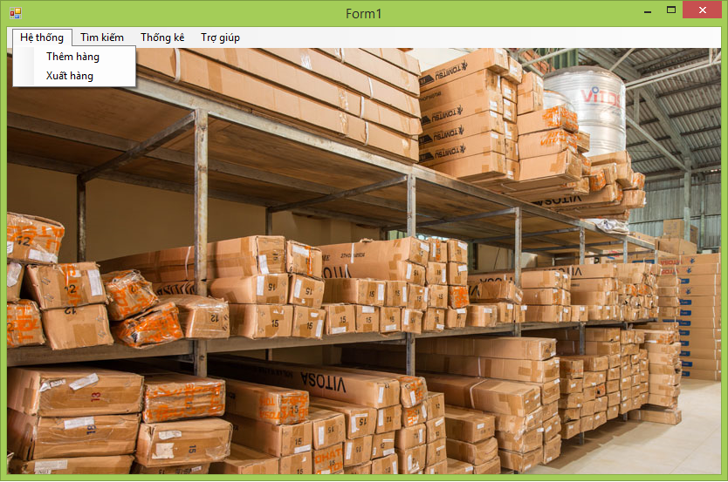

1. Cửa sổ “Xuất hàng” hiện ra, điền thông tin hàng :